SPRINT | ISSUE | VERSÃO DO PACOTE
Linx ERP Com/Varejo - S#24-08 | LINXERP-18725 | Linx ERP 8.1 HF 01.24.050
BANCO DE TESTE | INOVACAO_LinxERP
SERVIDOR | qa-erp-db.linxdev.local
DATA DO TESTE | 12/08/2024
FILIAL | Matriz
ANALISTA | Anderson Ribeiro
ID TESTLINK | -

Caso 01: Alerta de produtos com trânsito pendente
- Dado que eu tenha um produto com trânsito pendente
- Quando eu tentar realizar um inventário que inclua o produto
- Então a tela "005015" deve exibir um alerta informando que existem produtos com trânsito pendente
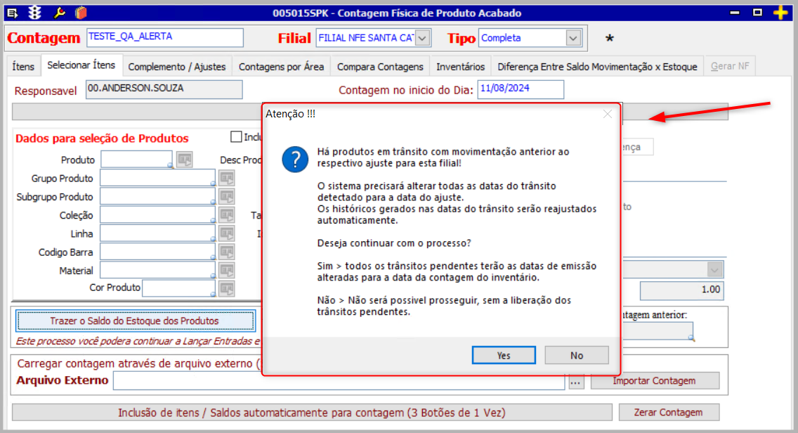
Caso 02: Atualização da data de emissão para produtos com trânsito pendente durante o inventário
- Dado que a mensagem de alerta esteja sendo exibida
- Quando eu selecionar "Yes"
- Então a data de emissão dos trânsitos deve ser atualizada para a data do ajuste
EMISSÃO ANTES DO AJUSTE:
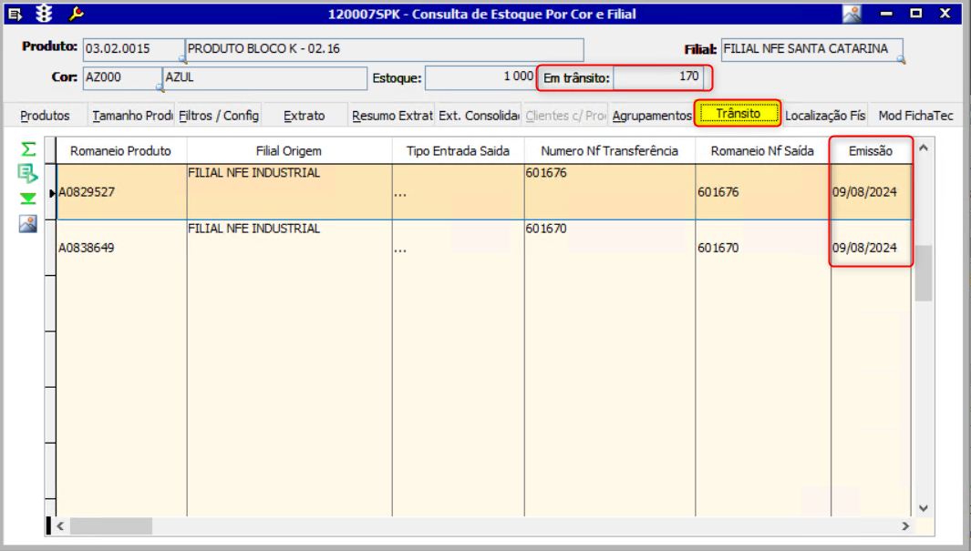
MENSAGEM DE ALERTA:
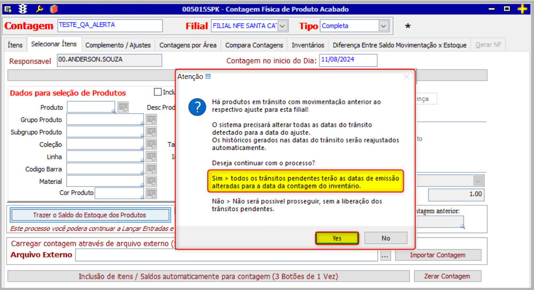
EMISSÃO ALTERADA:
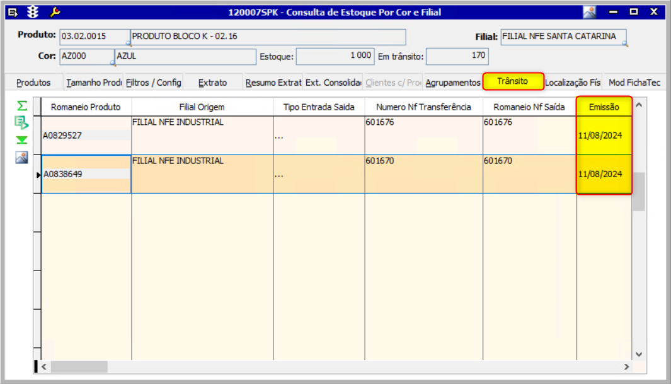
Caso 03: Alerta para abertura de tela para liberação de trânsito
- Dado que a mensagem de alerta esteja sendo exibida
- Quando eu selecionar "No"
- Então um novo alerta deve ser exibido, questionando se o usuário deseja abrir a tela de liberação de trânsito
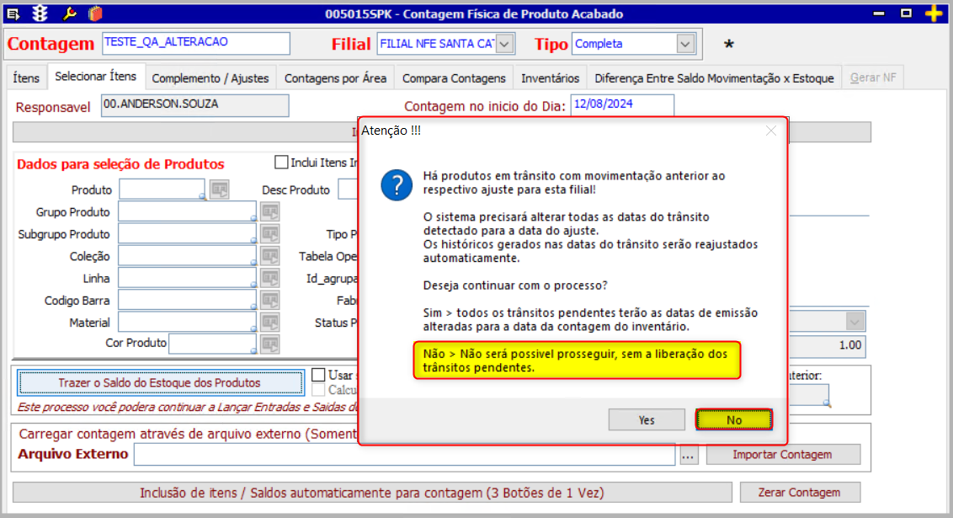
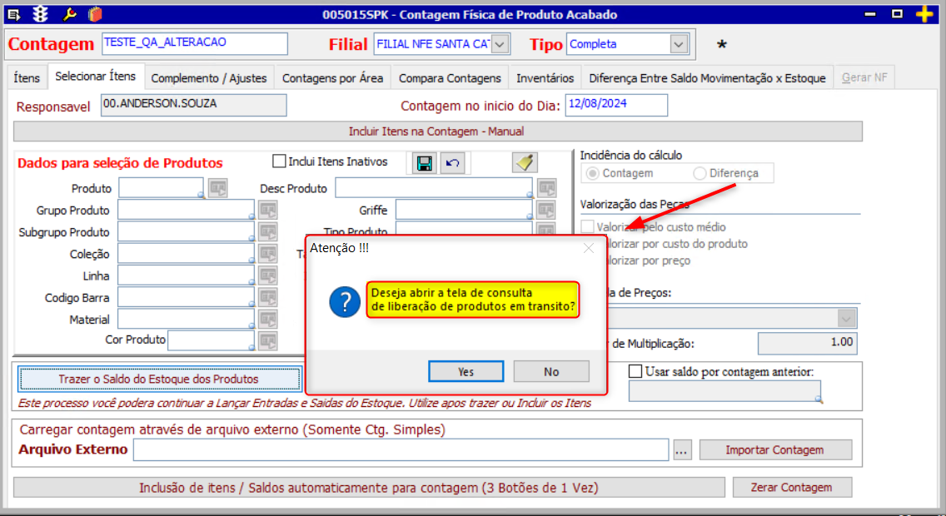
Caso 04: Abertura de tela para liberação de trânsito
- Dado que o alerta para abertura de tela para liberação de trânsito esteja sendo exibida
- Quando eu selecionar "Yes"
- Então a tela "120024 - Consulta e Liberação dos Produtos Em Trânsito" deve ser exibida
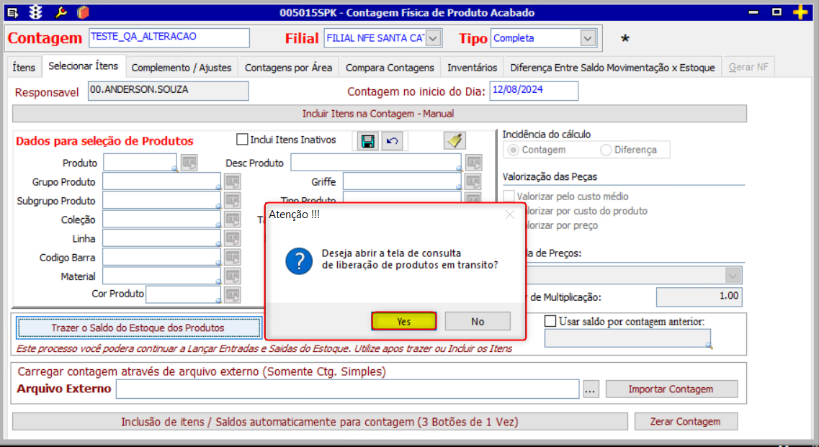
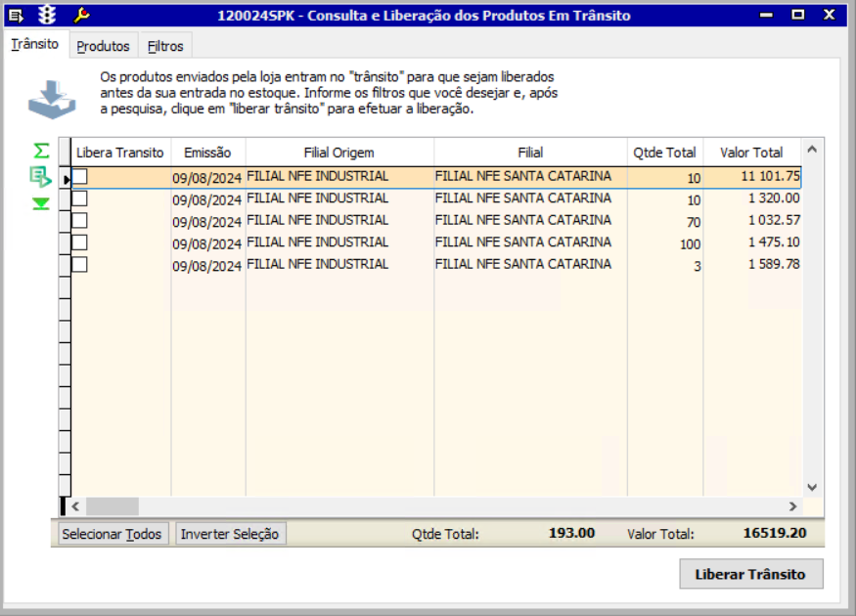
Caso 05: Finalização do alerta para abertura de tela para liberação de trânsito
- Dado que o alerta para abertura de tela para liberação de trânsito esteja sendo exibida
- Quando eu selecionar "No"
- Então o alerta para abertura de tela para liberação de trânsito deve ser finalizado
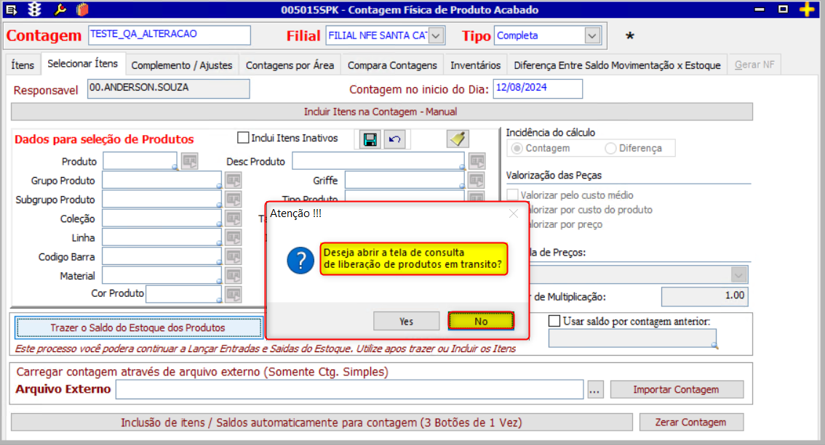
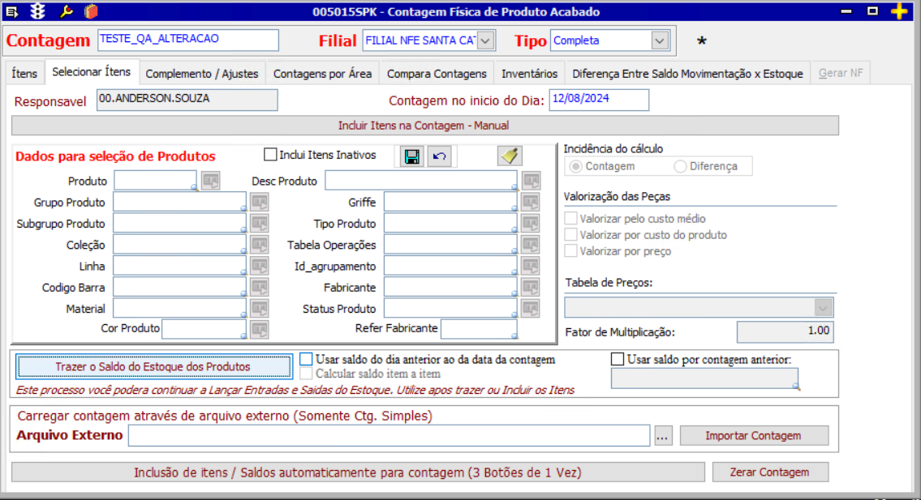

STATUS
- APROVADO
- REPROVADO
- EM TESTE
- VALIDAÇÃO PO:

